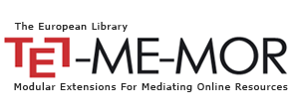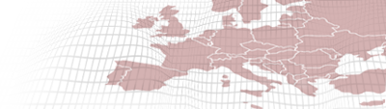

Věda & výzkum a evropské národní knihovny

R&D – věda a výzkum je velmi důležitou činností k vytvoření inovačních metod v oblasti kulturního dědictví a ICT, aby se kulturní instituce staly konkurence schopnými v Evropě. Je jedním z předpokladů o nichž informuje zpráva publikována na webových stránkách TEL-ME-MOR.

Zpráva je výchozí analýzou zaměřenou na národní knihovny nových členských zemí, zkoumající současnou úroveň oblasti kulturního dědictví a ICT všech knihoven, jež jsou členy CENL.

Hlavní doporučení:

- Knihovny a další paměťové instituce by měly být uznávanými partnery vědy a výzkumu na Evropské úrovni.
- Průkazné a spolehlivé metody pro monitorování kvalit R&D iniciativ národních knihoven (a dalších paměťových institucí) a jejich výkonů by měly být zajištěny a podporovány ve všech členských státech EU.
- Současné sítě R&D by měly využívat znalostí a zkušeností dostupných v národních knihovnách nových členských zemí.
- Ukázala se potřeba rozvoje spolupráce s uživateli národních knihoven v podporování jejich aktivní účasti během všech etap rozvíjení služeb digitální knihovny.
- Řešení, soustředěná na uživatele by se měla stát klíčovými kritérii pro vyhodnocení a financování R&D iniciativ.
- Národní autority a knihovny by měly podniknout odpovídají akce vzhledem ke kritickému nedostatku digitalizovaných sbírek kulturního dědictví v Evropě

Zpráva Průzkum činnosti Evropských národních knihoven v oblasti kulturních dědictví a informačních a komunikačních technologií (ICT) je přístupná na http://telmemor.net/results.php.

TEL-ME-MOR přispívá k dosažení vize Evropské digitální knihovny podporováním deseti národních knihoven nových členských zemí, které jsou partnery projektu, aby se staly plnými členy The European Library, která je iniciativou a pod záštitou (CENL), a poskytuje jednotný přístup k elektronickým zdrojům největších evropských národních knihoven a dalším knihovním službám. Cílem projektu je rovněž podpora účasti národních knihoven nových členských států ve vědeckých a výzkumných aktivitách.

Pro více informací o zprávě a její metodice, kontaktujte autory: Zinaida Manžuch (zinaida.manzuch@mb.vu.lt) a Adolf Knoll (adolf.knoll@nkp.cz).

Pro další informace o projektu TEL-ME-MOR kontaktujte, prosím, Toomase Schvaka (info@telmemor.net).

